bài 1

| Thành phần | Loại | Vai trò chính | Mối liên hệ |
| --- | --- | --- | --- |
| Khách hàng | Actor | Gửi yêu cầu và nhận phản hồi | Tương tác với Website |
| Website | Object/Class | Xử lý logic, giao tiếp trung gian | Liên kết giữa Khách hàng và Hệ thống thanh toán |
| Hệ thống thanh toán | Object/Class | Xử lý giao dịch tài chính | Giao tiếp với Website |

bài 2

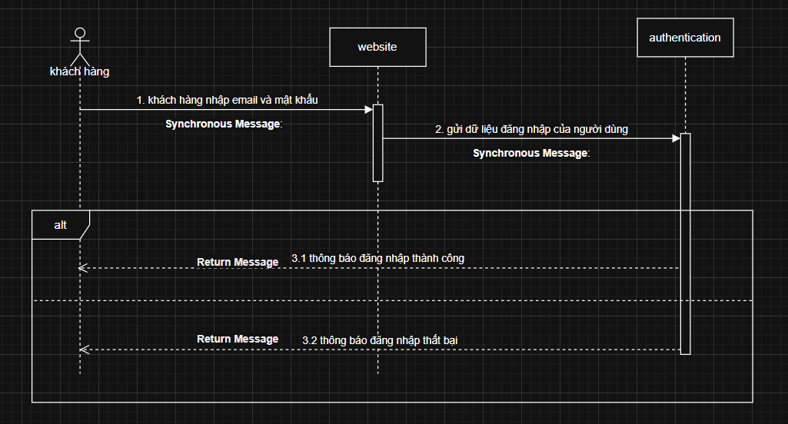bài 3

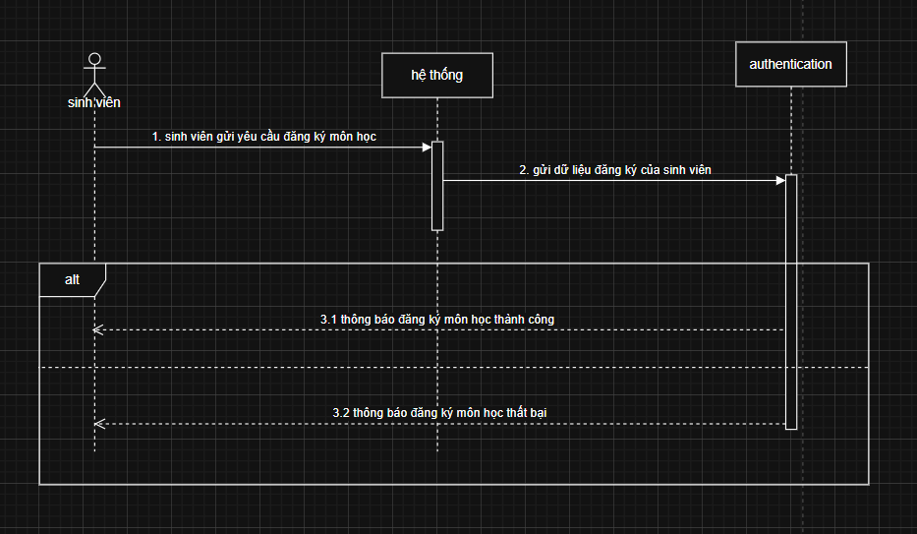

bài 4

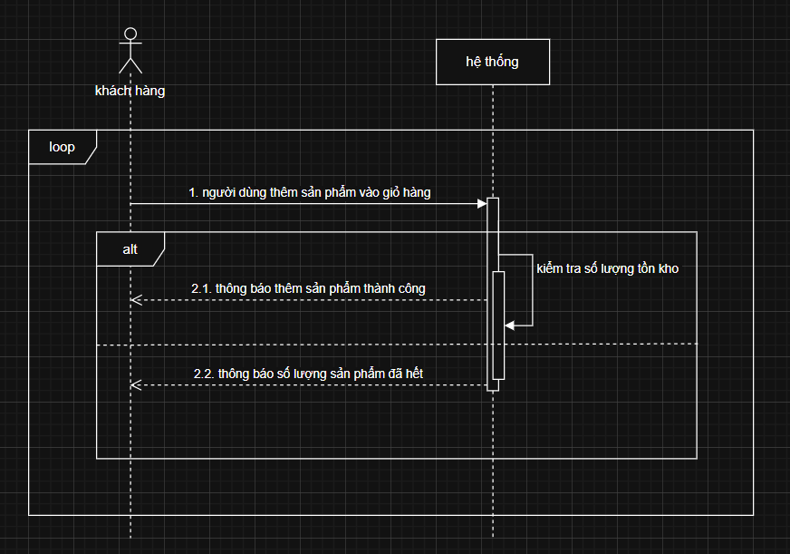

bài 5

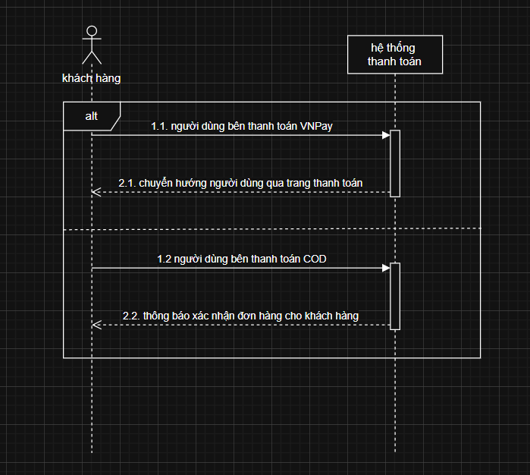

bài 6

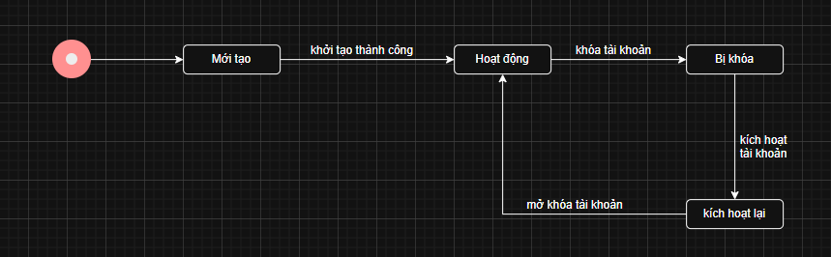

bài 7

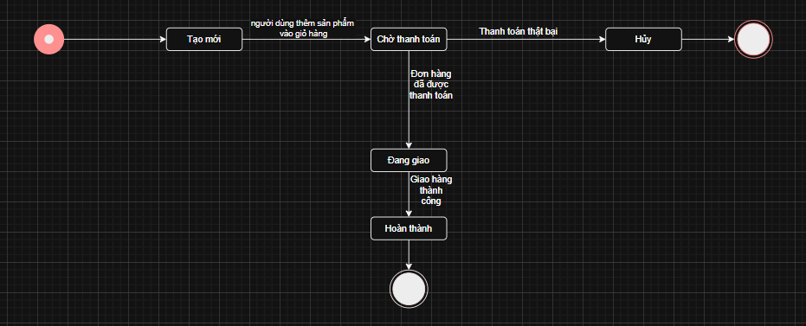

**bài 8**

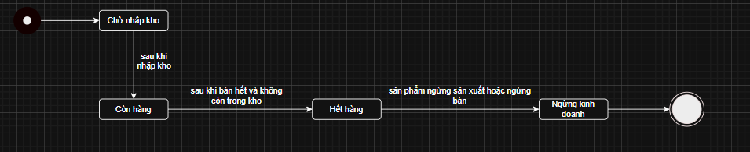

**bài 9**

